离散数学图论部分综合练习

一、单项选择题
1．设图G的邻接矩阵为
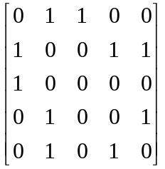
则G的边数为( )．
A．6 B．5 C．4 D．3
2．已知图G的邻接矩阵为
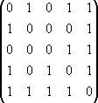 ，
则G有（ ）．
A．5点，8边 B．6点，7边
C．6点，8边 D．5点，7边
3．设图G＝<V, E>，则下列结论成立的是 ( )．
ο
ο
ο
ο
ο
c
a
b
e
d
ο
f
图一
A．deg(V)=2⏐E⏐ B．deg(V)=⏐E⏐
C．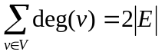 D．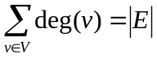

4．图G如图一所示，以下说法正确的是 ( ) ．

A．{(a, d)}是割边
B．{(a, d)}是边割集
C．{(d, e)}是边割集
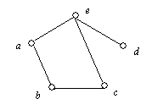
图二
D．{(a, d) ,(a, c)}是边割集

5．如图二所示，以下说法正确的是 ( )．

A．e是割点 B．{a, e}是点割集
C．{b, e}是点割集 D．{d}是点割集

6．如图三所示，以下说法正确的是 ( ) ．

A．{(a, e)}是割边 B．{(a, e)}是边割集
C．{(a, e) ,(b, c)}是边割集 D．{(d, e)}是边割集
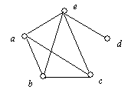
图三
7．设有向图（a）、（b）、（c）与（d）如图四所示，则下列结论成立的是 ( )．
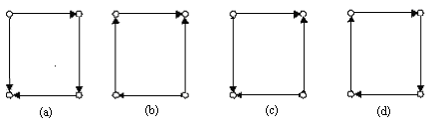
图四
A．（a）是强连通的 B．（b）是强连通的
C．（c）是强连通的 D．（d）是强连通的
应该填写：D
8．设完全图K有n个结点(n≥2)，m条边，当（ ）时，K中存在欧拉回路．
A．m为奇数 B．n为偶数 C．n为奇数 D．m为偶数
9．设G是连通平面图，有v个结点，e条边，r个面，则r= ( )．
A．e－v＋2 B．v＋e－2 C．e－v－2 D．e＋v＋2
10．无向图G存在欧拉通路，当且仅当( )．
A．G中所有结点的度数全为偶数
B．G中至多有两个奇数度结点
C．G连通且所有结点的度数全为偶数
D．G连通且至多有两个奇数度结点
11．设G是有n个结点，m条边的连通图，必须删去G的( )条边，才能确定G的一棵生成树．
A．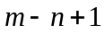 B． C．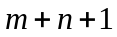 D．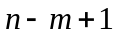
12．无向简单图G是棵树，当且仅当( )．
A．G连通且边数比结点数少1 B．G连通且结点数比边数少1
C．G的边数比结点数少1 D．G中没有回路．

二、填空题
1．已知图G中有1个1度结点，2个2度结点，3个3度结点，4个4度结点，则G的边数是 ．
ο
ο
ο
ο
ο
c
a
b
e
d
ο
f
图四
2．设给定图G(如图四所示)，则图G的点割
集是 ．
3．若图G=<V, E>中具有一条汉密尔顿回路，
则对于结点集V的每个非空子集S，在G中删除S
中的所有结点得到的连通分支数为W，则S中结点
数|S|与W满足的关系式为 ．
4．无向图G存在欧拉回路，当且仅当G连通
且 ．
5．设有向图D为欧拉图，则图D中每个结点的入度 ．
应该填写：等于出度
6．设完全图K有n个结点(n≥2)，m条边，当 时，K中存在欧拉回路．
7．设G是连通平面图，v, e, r分别表示G的结点数，边数和面数，则v，e和r满足的关系式 ．
8．设连通平面图G的结点数为5，边数为6，则面数为 ．
9．结点数v与边数e满足 关系的无向连通图就是树．
10．设图G是有6个结点的连通图，结点的总度数为18，则可从G中删去
条边后使之变成树．

11．已知一棵无向树T中有8个结点，4度，3度，2度的分支点各一个，T的树叶数为 ．
12．设G＝<V, E>是有6个结点，8条边的连通图，则从G中删去 条边，可以确定图G的一棵生成树．
13．给定一个序列集合{000，001，01，10，0}，若去掉其中的元素 ，则该序列集合构成前缀码．

三、判断说明题
1．如图六所示的图G存在一条欧拉回路．
v₁
v₂
v₃
v₅
v₄
d
b
a
c
e
f
g
h
n
图六

2．给定两个图G₁，G₂（如图七所示）：
（1）试判断它们是否为欧拉图、汉密尔顿图？并说明理由．
（2）若是欧拉图，请写出一条欧拉回路．
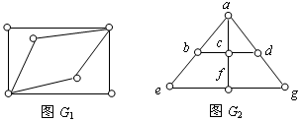
v₁
v₂
v₃
v₄
v₅
v₆
图七
ο
ο
ο
ο
ο
v₅
v₁
v₂
v₄
v₆
ο
v₃
图八
3．判别图G(如图八所示)是不是平面图，
并说明理由．

4．设G是一个有6个结点14条边的连
通图，则G为平面图．

四、计算题
1．设图G=<V，E>，其中V={a₁, a₂, a₃, a₄, a₅},
E={<a₁, a₂>，<a₂, a₄>，<a₃, a₁>，<a₄, a₅>，<a₅, a₂>}
（1）试给出G的图形表示；
（2）求G的邻接矩阵；
（3）判断图G是强连通图、单侧连通图还是弱连通图？
2．设图G=<V，E>，V={ v₁，v₂，v₃，v₄，v₅}，E={ (v₁, v₂)，(v₁, v₃)，(v₂, v₃)，(v₂, v₄)，(v₃, v₄)，(v₃, v₅)，(v₄, v₅) }，试
（1）画出G的图形表示； （2）写出其邻接矩阵；
（2）求出每个结点的度数； （4）画出图G的补图的图形．
3．设G=<V，E>，V={ v₁，v₂，v₃，v₄，v₅}，E={ (v₁,v₃)，(v₂,v₃)，(v₂,v₄)，(v₃,v₄)，(v₃,v₅)，(v₄,v₅) }，试
（1）给出G的图形表示； （2）写出其邻接矩阵；
（3）求出每个结点的度数； （4）画出其补图的图形．
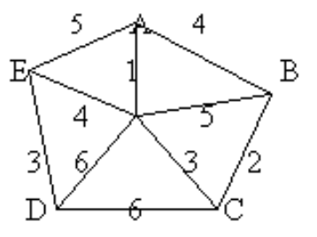
4．图G=<V, E>，其中V={ a, b, c, d, e}，E={ (a, b), (a, c), (a, e), (b, d), (b, e), (c, e), (c, d), (d, e) }，对应边的权值依次为2、1、2、3、6、1、4及5，试
（1）画出G的图形；
（2）写出G的邻接矩阵；
（3）求出G权最小的生成树及其权值．
5.用Dijkstra算法求右图中A点到其它各点的最短路径。
6．设有一组权为2,3,5,7,11,13,17,19,23,29,31,试
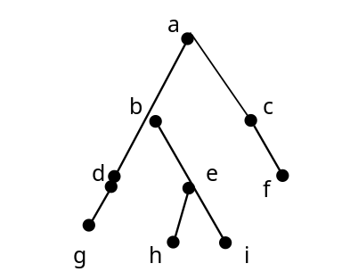（1）画出相应的最优二元树； （2）计算它们的权值．
7．给出右边所示二元有序树的
三种遍历结果．

五、证明题
1．若无向图G中只有两个奇数度结点，则这两个结点一定是连通的．
2．设G是一个n阶无向简单图，n是大于等于2的奇数．证明图G与它的补图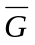中的奇数度顶点个数相等．
3．设连通图G有k个奇数度的结点，证明在图G中至少要添加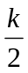条边才能使其成为欧拉图．

